Муниципальное автономное дошкольное образовательное учреждение

«Детский сад № 50 г. Челябинска»
454015 г.Челябинск, ул. Шагольская, квартал 1, 6-Б , тел: 8(351) 2830726
почта: madou.50@mail.ru

Фетробук «Сказки»
для развития и воспитания детей раннего и младшего дошкольного возраста
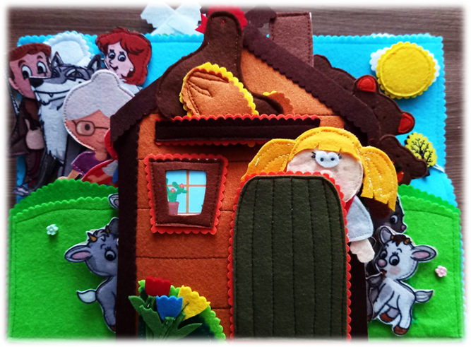

Разработала:
воспитатель выс.кв.кат.
Мамон Н.Н.
Фетробук «Сказки» для развития и воспитания детей раннего и младшего дошкольного возраста
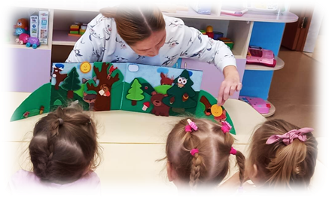
«Сказка – это зернышко, из которого прорастает эмоциональная оценка ребенка жизненных явлений.» В. А. Сухомлинский

Сказка – благодатный и ничем не заменимый источник нравственного воспитания детей, так как в ней отражена вся реальная жизнь со злом и добром, счастьем и горем. Она открывает и объясняет ребенку жизнь общества и природы, мир человеческих чувств и взаимоотношений. Она развивает мышление и воображение ребенка, обогащает его эмоции, дает прекрасные образы литературного языка.
Зная возрастные особенности детей дошкольного возраста, я отметила, что не все ребята умеют общаться друг с другом, некоторые проявляют склонность к враждебности, нежелание делиться игрушками, помочь товарищу в трудной ситуации. У детей слабо развиты навыки сочувствия, сопереживания. А именно с раннего возраста идет формирование и развитие нравственных качеств человека. На плечи воспитателя ложится большая задача. Она заключается в том, чтобы развивать и воспитывать в душе ребенка духовное начало, развивать чувства, чтобы он не вырос равнодушным человеком.
Для решения данной проблемы было принято решение сшить из фетра книгу –фетробук «Сказки» со съемными элементами - героями разных русских народных сказок и атрибутов к ним.

Фетробук (книга из фетра) – это нетрадиционное многофункциональное игровое пособие из фетра с интересными съемными элементами, позволяющее решать задачи развития ребенка. Пособие может быть использовано для детей разных возрастов, позволяет учитывать индивидуальные особенности развития ребенка. Вариаций упражнений множество. Пособие постоянно может пополняться новыми элементами. Все детали обработаны по краям, закреплены и безопасны для использования детьми раннего возраста.
Данное пособие, как элемент развивающей предметно – пространственной среды группы, соответствует требованиям ФГОС. Оно обеспечивает возможность общения и совместной деятельности детей и взрослых. Оно достаточно содержательно, насыщено, трансформируемо, вариативно, доступно и безопасно.
Цель применения пособия фетробук «Сказки»: развить и воспитать в душе каждого ребенка духовное начало, умение думать, сравнивать, анализировать поступки сказочных героев, учить давать оценку своему поведению и других.

ФЕТРОБУК «Сказки» позволяет:
- Знакомить детей с миром сказок;
- Формировать представление о добре и зле;
- Совершенствовать координацию руки и глаза; развивать мелкую моторику рук; фантазию, память, внимание; интерес к театральной деятельности;
- Пробуждать интерес к сказкам.

Применение дидактического пособия Фетробук «Сказки»
- в самостоятельной деятельности – предметно - игровое манипулирование.
- в совместной деятельности педагога и ребёнка - направленно на развитие познавательных интересов.
- на занятиях по коммуникативной деятельности,
- в игровой деятельности восприятие художественной литературы в театральной деятельности.
- в домашних играх мамы и малыша.
- - в обыгрывании сказок.
- в придумывании и обыгрывании различных сюжетов.
Играя, ребенок учится осязанию, восприятию и усваивает все сенсорные эталоны: учится сопоставлять, сравнивать, устанавливать закономерности, принимать самостоятельное решение.
Использование фетробука «Сказки» в совместной и самостоятельной деятельности детей является одним из эффективных способов мотивации и индивидуализации обучения, развития творческих способностей и создания благоприятного эмоционального фона.
Использование игровых технологий, с использованием фетробука, эффективны при формировании у детей всех психических процессов.
Варианты игр с данным пособием: «Пропавший герой», «Сделай так, как в сказке было», «Сказки на новый лад», «Расскажи сказку» и др.
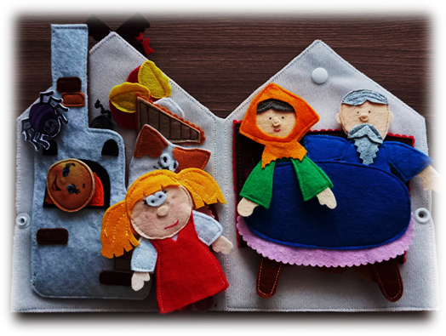
Ссылка на данное пособие https://www.youtube.com/watch?v=mhiHrRcityo
